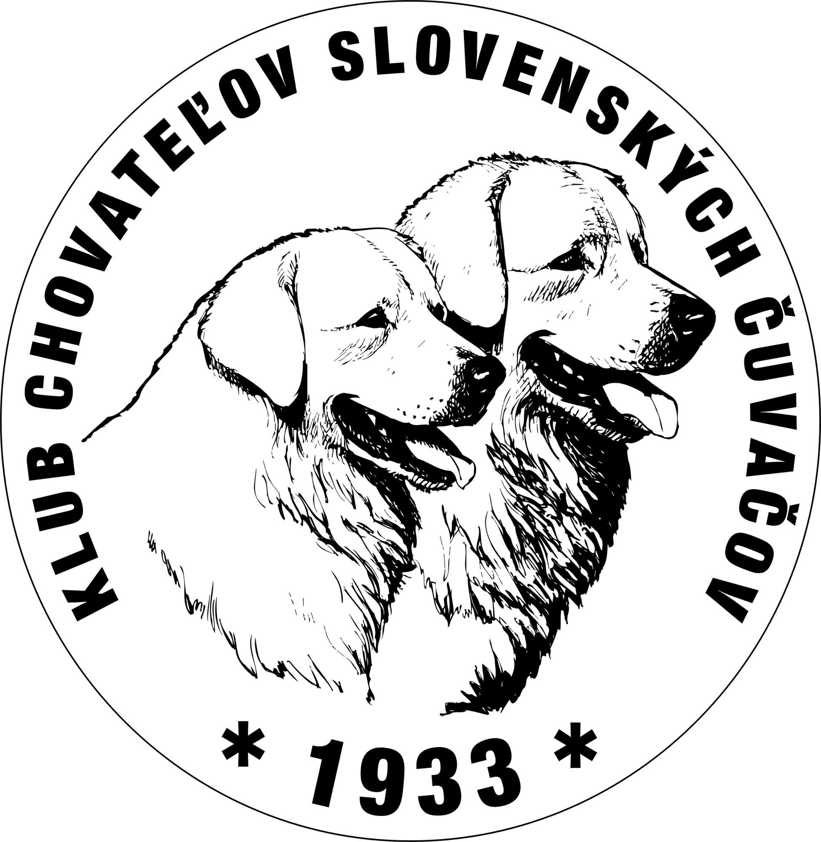
Vstupný list

na XIX. Európsku špeciálnu výstavu slovenských čuvačov

30.11.2012 . Výstava sa uskutoční v areáli výstaviska

Agrokomplex v Nitre. Príjem psov od 10:00 hod., začiatok

posudzovania o 11:00 hod v hale M1.

Tento list platí pre jednu osobu s jedným vystavovaným psom.

Zo sebou si zoberte veterinárny preukaz s platnou vakcináciou ( Besnota, Psinka, Parvoviróza a Hepatitída v lehote nie kratšej ako 21 dní od vakcinácie a nie dlhšej jako rok. Psy zo zahraničia cestujú s novým veterinárnym preukazom „ PET PAS“. Tiež si zoberte preukaz o pôvode psa.

Za Klub chovateľov slovenských čuvačov

Jana Goliášová

